INDICAÇÃO Nº 2756/2016

Sugere ao Poder Executivo Municipal que proceda a reforma e instalação de travas no minicampo do bairro Chácaras Beira Rio, localizado na Rua A, próximo ao número 1185.

Excelentíssimo Senhor Prefeito Municipal,

Nos termos do Art. 108 do Regimento Interno desta Casa de Leis, dirigem-me a Vossa Excelência para sugerir que, por intermédio do Setor competente, seja realizada a reforma e instalação de travas no minicampo do bairro Chácaras Beira Rio, localizado na Rua A, próximo ao número 1185.

**Justificativa:**

Conforme visita realizada, este vereador pode constatar que este minicampo necessita de revitalização e colocação de travas, para que a população possa ter um melhor uso do local.

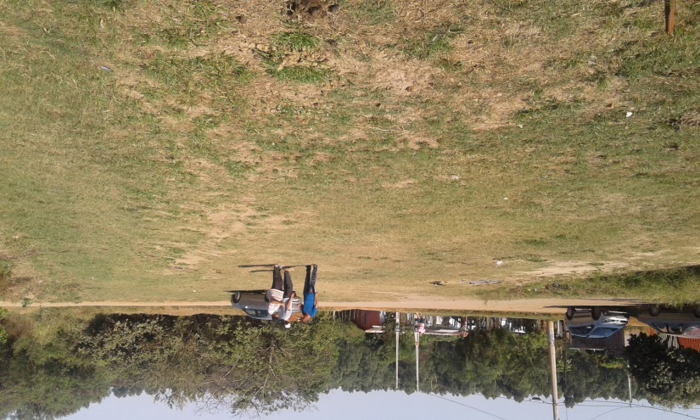

Plenário “Dr. Tancredo Neves”, em 05 de maio de 2016.

**ADEMIR DA SILVA**

-Vereador-